**Скакун Андрей Грыгоров (Skakun Andrzey)**

30 сентября 1791 г – крещение (НИАБ 136-13-894, лист 14об, №64/1791-р (ориг)).

Лист 14-об. **Метрическая запись №64/1791-р (ориг).**

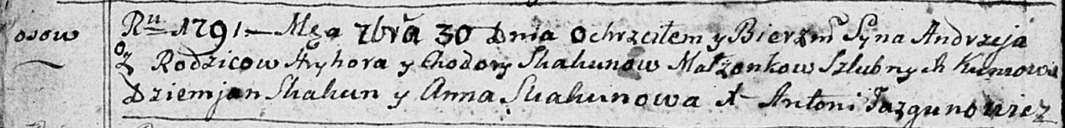

Дедиловичская Покровская церковь. 30 сентября 1791 года. Метрическая запись о крещении.

Skakun Andrzey – сын родителей с деревни Осовo.

Skakun Hryhor – отец.

Skakunowa Chodora – мать.

Skakun Dziemjan - кум.

Skakunowa Anna - кума.

Jazgunowicz Antoni – ксёндз.